2020 年度
洛阳市西工区司法局部门决算

二〇二一年十月

目 录

第一部分 洛阳市西工区司法局概况
一、部门职责二、机构设置
第二部分 2020 年度部门决算表
一、收入支出决算总表二、收入决算表
三、支出决算表
四、财政拨款收入支出决算总表
五、一般公共预算财政拨款支出决算表
六、一般公共预算财政拨款基本支出决算表
七、一般公共预算财政拨款“三公”经费支出决算表八、政府性基金预算财政拨款收入支出决算表
第三部分 2020 年度部门决算情况说明
一、收入支出决算总体情况说明二、收入决算情况说明
三、支出决算情况说明
四、财政拨款收入支出决算总体情况说明

五、一般公共预算财政拨款支出决算情况说明
六、一般公共预算财政拨款基本支出决算情况说明
七、一般公共预算财政拨款“三公”经费支出决算情况说明八、预算绩效情况说明
九、政府性基金预算财政拨款支出决算情况说明十、机关运行经费支出情况说明
十一、政府采购支出情况说明十二、国有资产占用情况说明第四部分 名词解释

第一部分 洛阳市西工区司法局概况

一、部门职责
（一）贯彻落实国家司法行政工作方针、政策，研究拟定全区司法行政工作的政策、法规，编制全区司法行政工作的中长期规划、年度计划并监督实施。
（二）制订全区法制宣传教育规划和依法治理工作规划，并组织实施，指导全区依法治理工作。
（三）指导、监督、管理全区律师、律师执业机构、法律援助、公证员业务活动。
（四）指导、监督、管理全区基层法律服务、人民调解、社区矫正、刑满释放安置帮教工作。
（五）负责区政府规范性文件的审查、备案及清理；对区政府作出的重大决策事项进行合法性审查；负责对区政府对外签订合同的合法性审查；对全区各办事处、各执行执法单位依法行政工作进行指导考核；指导全区行政调解工作；受区政府委托，代理出庭应诉，组织办理区政府行政、经济和民事诉讼案件；做好区政府法律顾问的聘任和管理。
（六）负责指导行政复议、应诉工作；负责对行政执法机关的重大行政处罚进行审查、备案；负责行政执法证件的申办和监督管理，组织行政执法培训；综合协调行政执法，依法监督并指导行政执法机关和执法人员的行政执法行为。
（七）指导全区司法行政系统的队伍建设和思想政治工作，管理局机关和直属单位的干部人事工作；协助办事处党委政府管理司法所工作。
（八）负责全区司法行政系统的警务管理工作。
（九）做好已取消和下放行政审批事项的服务和监管工作。
（十）负责本部门及所属事业单位登记、网上名称管理工作。
（十一）负责本部门、本系统突发公共事件的应急管理工作，贯彻落实突发公共事件应急预案，预防和处置本部门、本系统的突发事件。
（十二）完成区委、区政府交办的其他任务。
二、机构设置

洛阳市西工区司法局内设机构 6个，包括：办公室、基层工作指导股、律师工作管理股、依法治区办公室、社区矫正股、法制股。
从决算单位构成看，洛阳市西工区司法局部门决算包括：本级 决算、所属单位决算。
本决算为汇总决算，纳入本部门 2020 年度部门决算编制范
围的单位共三个，其中二级预算单位二个，具体是：
- 洛阳市西工区司法局（本级）
- 洛阳市西工区法律援助中心
- 河南省洛阳市西工公证处

第二部分 2020 年度部门决算表

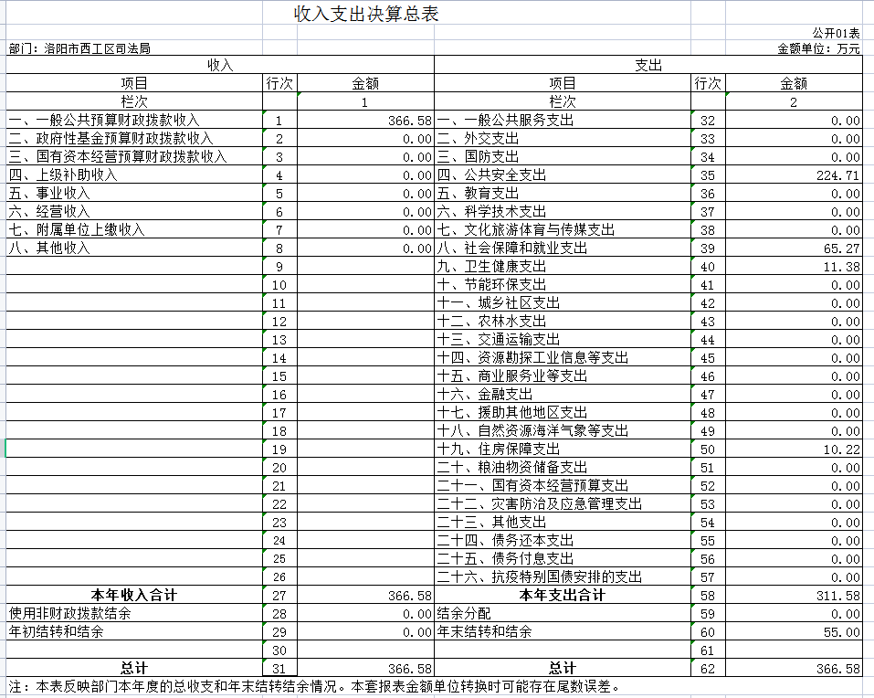
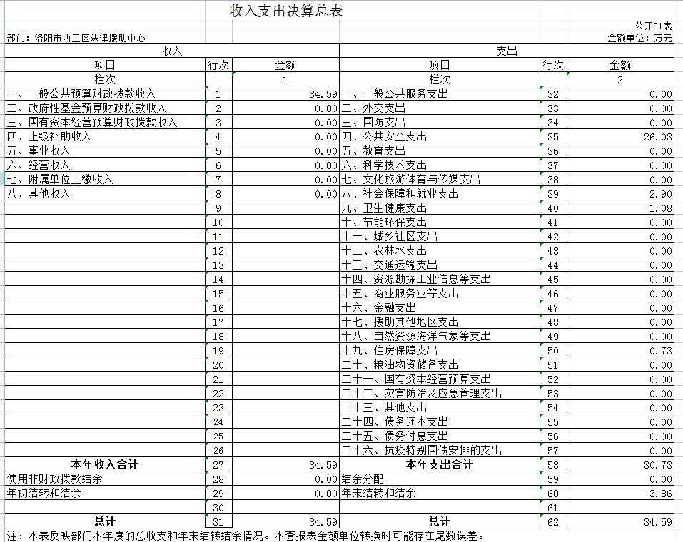
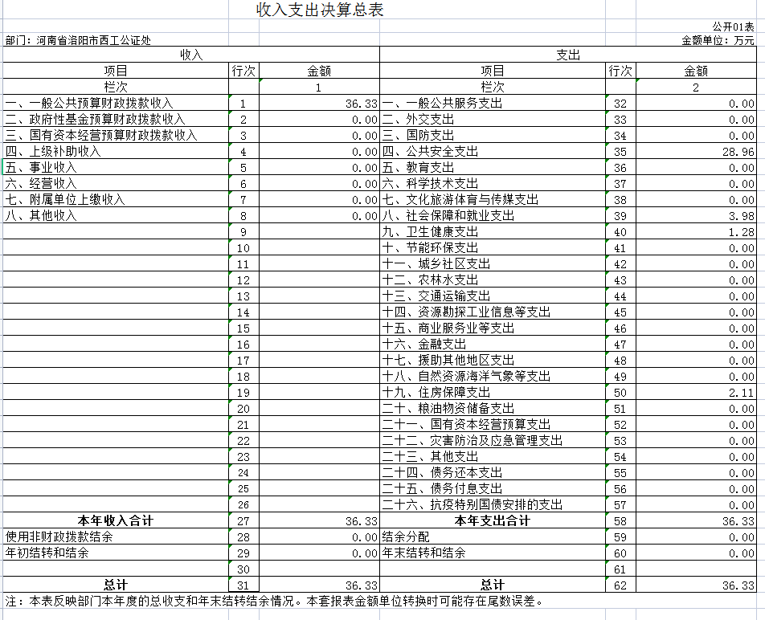
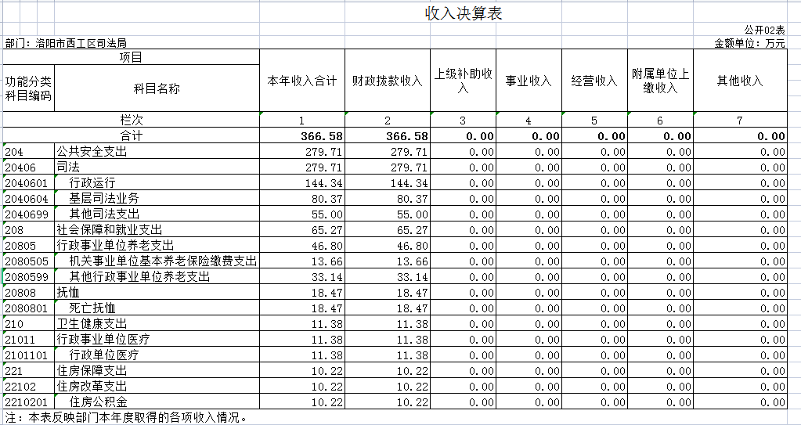

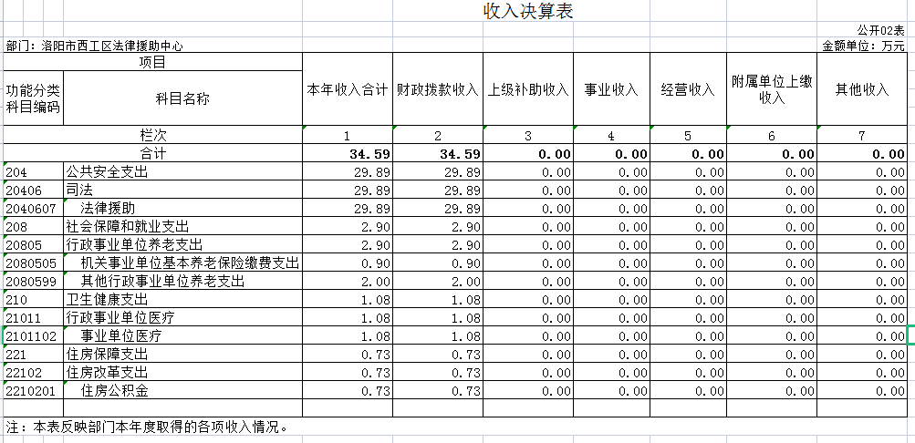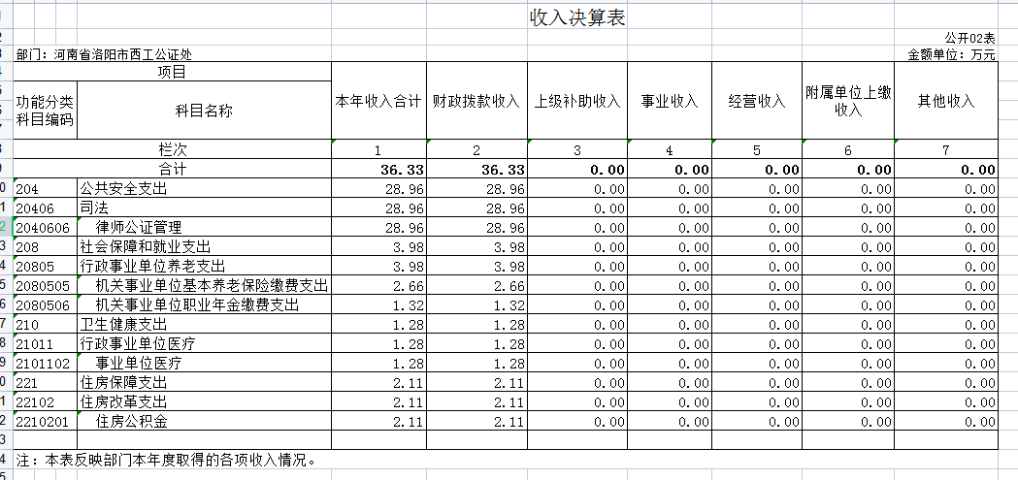

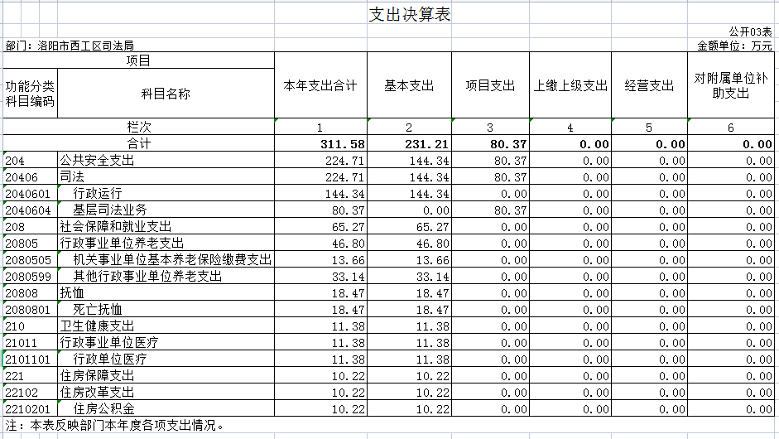

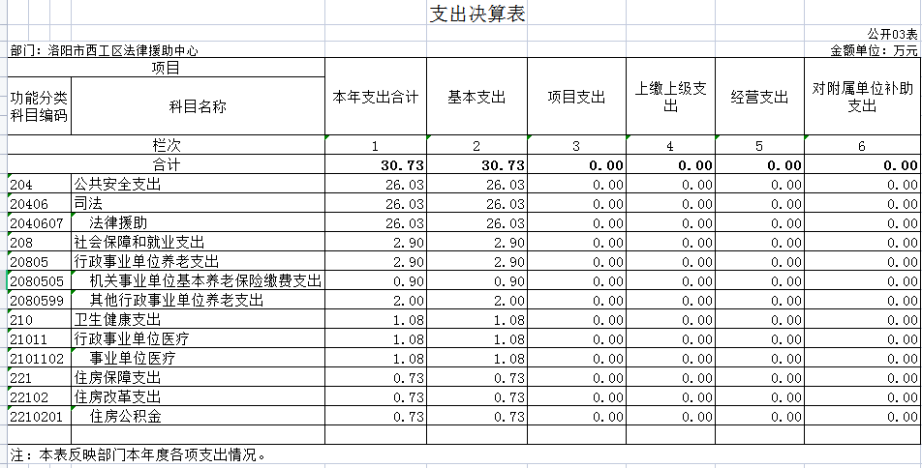

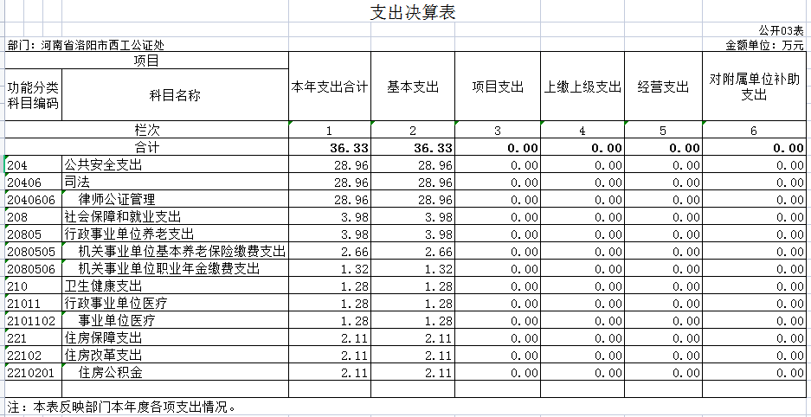

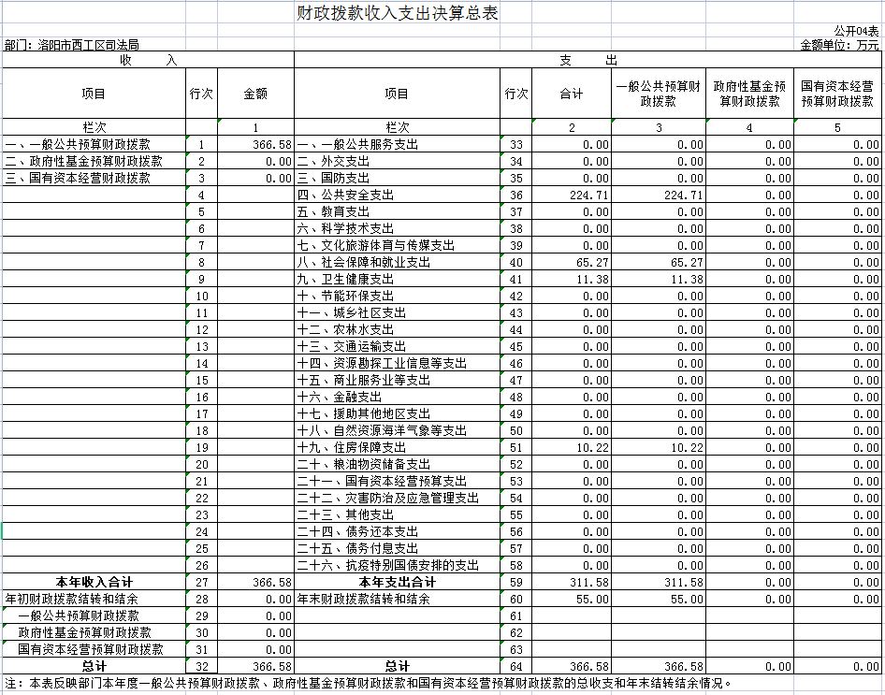
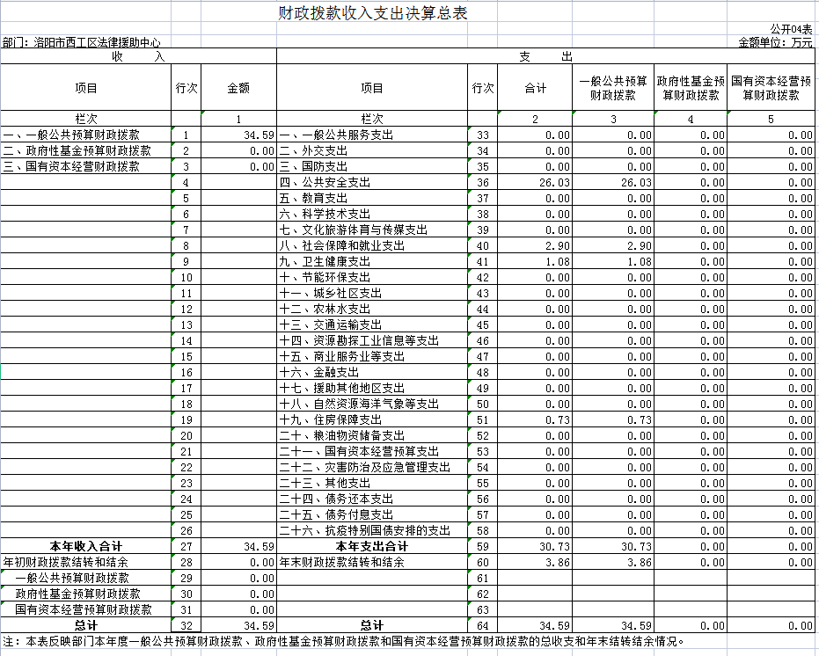
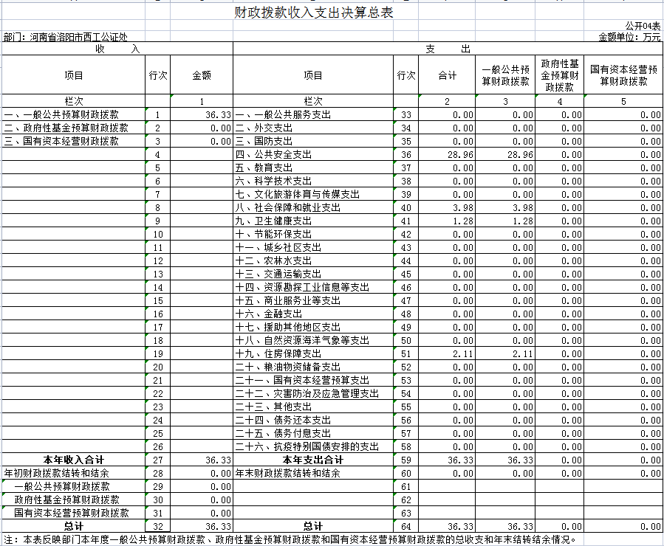
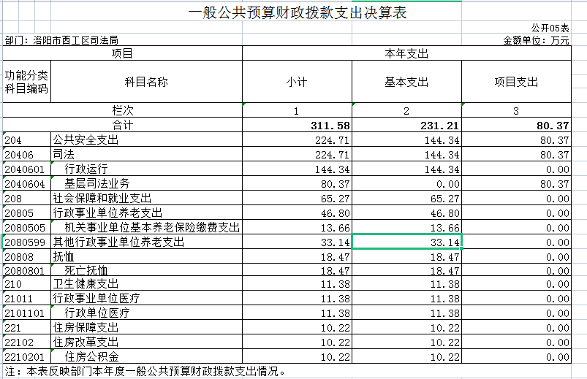

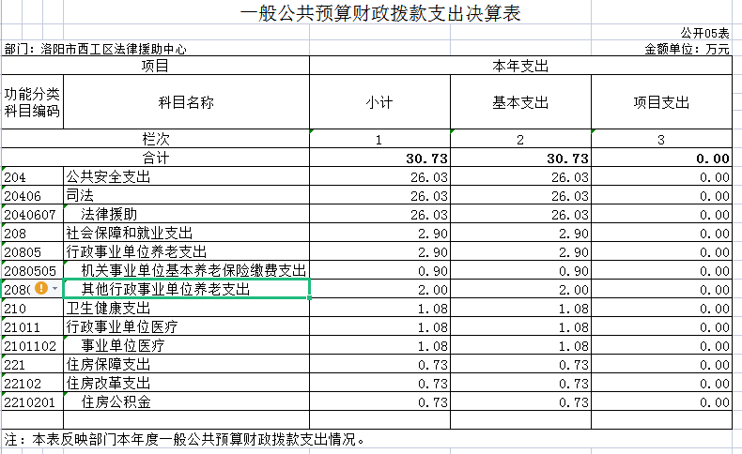

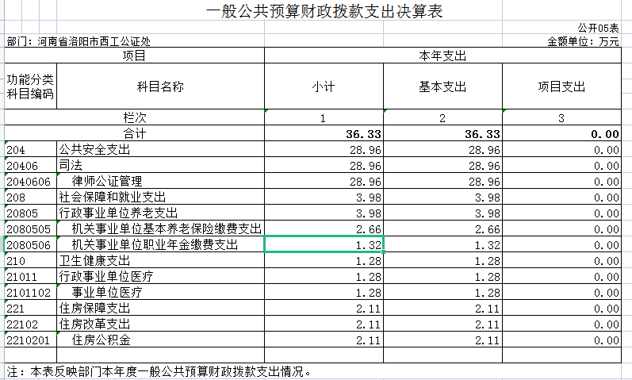

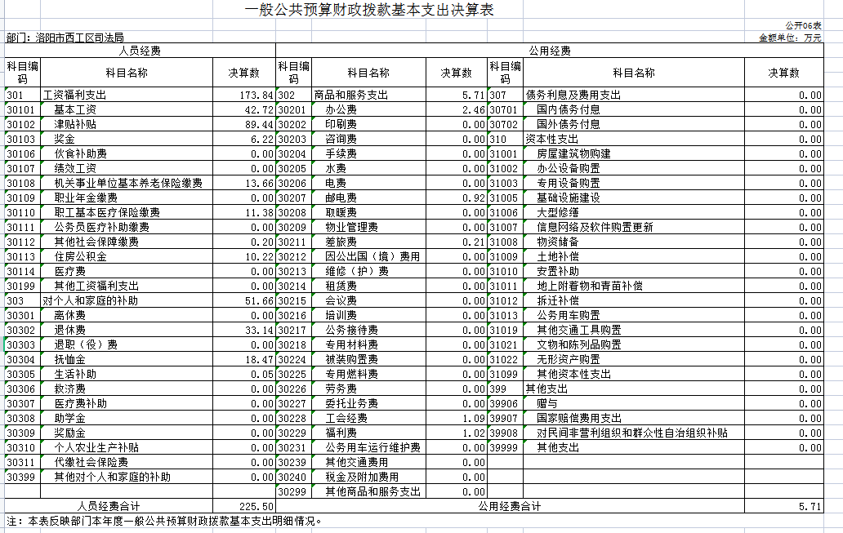

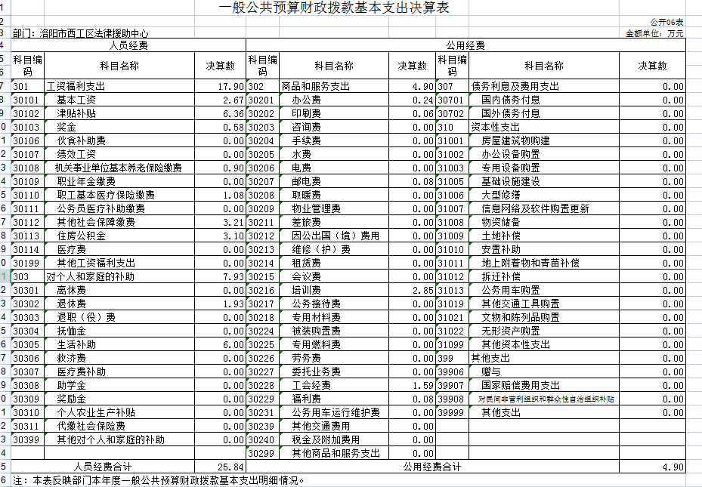

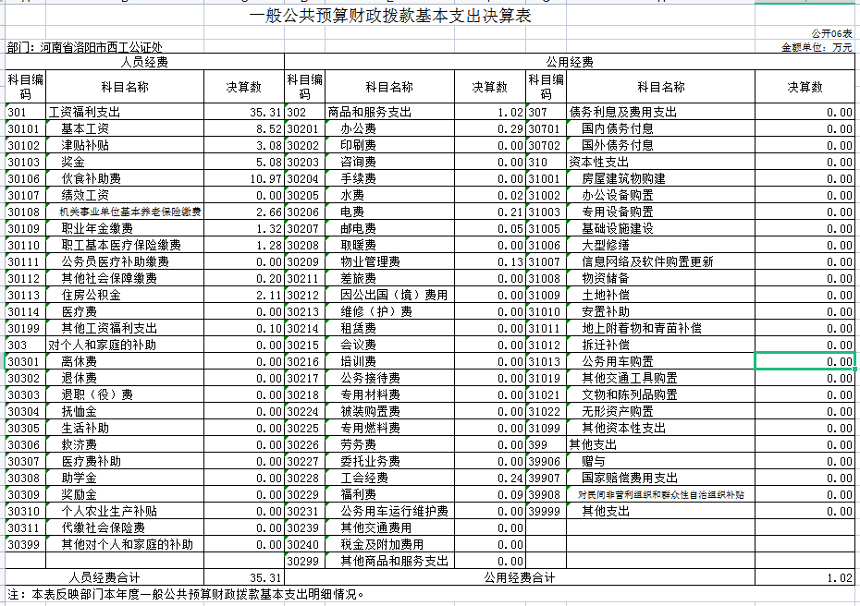

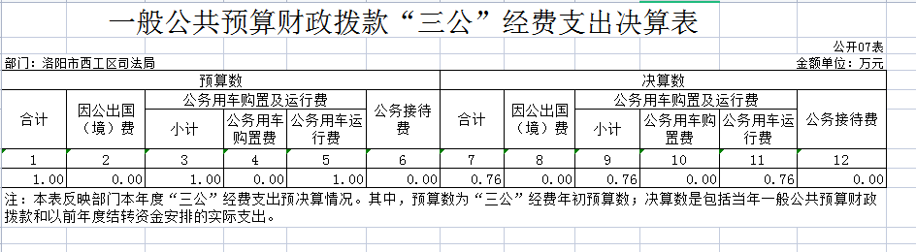

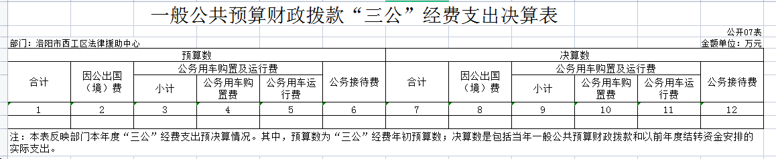

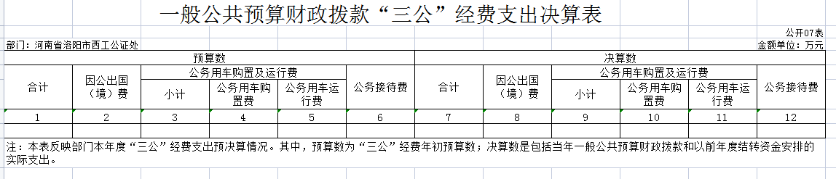

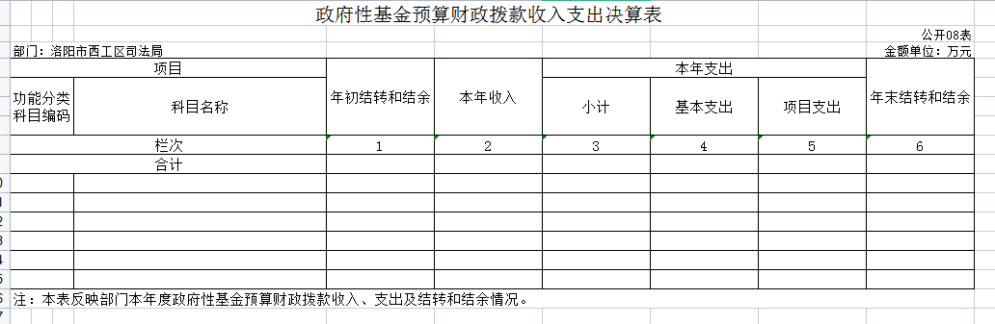

注：本表无数据（表格中无数据的）

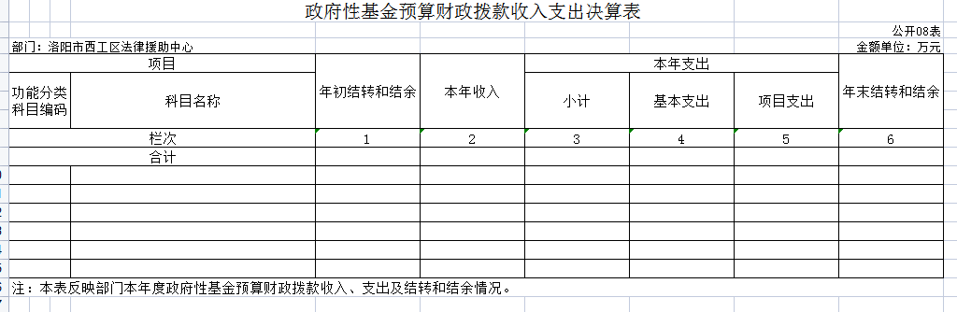
注：本表无数据（表格中无数据的）

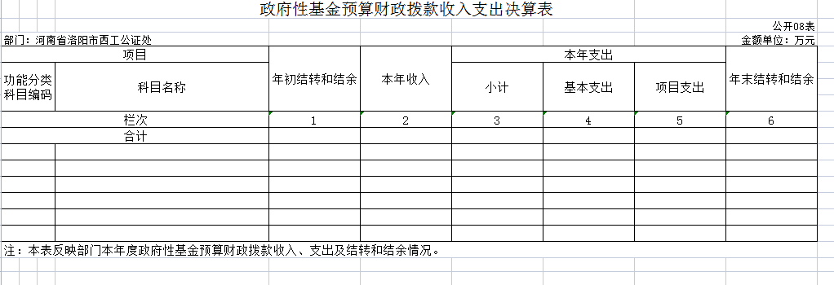

注：本表无数据（表格中无数据的）

第三部分 2020 年度部门决算情况说明

一、收入支出决算总体情况说明
2020 年度收、支总计均为437.5万元。与上年度相比， 收、支总计各增加42.23万元，增长10%。主要原因是新增招录人员，工资结构改变、人员工资增加。
二、收入决算情况说明
2020 年度收入合计437.5万元，比上年度增加90.98 万元，增长 26%。其中：财政拨款收入437.5万元，占100%；事业收入 0万元，占0%；其他收入0万元，占 0%。
三、支出决算情况说明
2020 年度支出合计378.64 万元，比上年度增加34.36万元，增长 9%。其中：基本支出 298.27 万元，占79 %； 项目支出80.37万元，占21%。
四、财政拨款收入支出决算总体情况说明
2020 年度财政拨款收、支总计均为437.5万元，与上年度相比，财政拨款收、支总计各增加42.23 万元， 增长10%。主要原因是 新增招录人员，工资结构改变、人员工资增加。
五、一般公共预算财政拨款支出决算情况说明
（一）总体情况
2020 年度一般公共预算财政拨款支出378.64万元，占本年支出合计的100%。与上年度相比，一般公共预算财政拨款支出增加34.36万元，增长9%。主要原因是 新增招录人员，工资结构改变、人员工资增加。
（二）结构情况
2020 年度一般公共预算财政拨款支出378.64万元，主要用于以下方面：公共安全支出（类）支出279.7万元，占74%；社会保障和就业支出（类）支出72.15万元，占19%；卫生与健康支出13.74万元，占4%；住房保障支出13.05万元，占3%。
（三）具体情况
2020 年度一般公共预算财政拨款支出年初预算为 433.39 万元，支出决算为378.64万元，完成年初预算的87%。决算数与年初预算数存在差异的主要原因：一是上级下达纪检监察政法转移支付专项资金当年未支出，二是厉行节约，压缩开支。其中：
1．公共安全支出（类）司法（款）行政运行（项）。年初预算为157.26万元，支出决算为144.34万元，完成年初预算的92%。决算数与年初预算数存在差异的主要原因是：厉行节约，压缩开支。
2．公共安全支出（类）司法（款）基层司法业务（项）。年初预算为96.6万元，支出决算为80.37万元，完成年初预算的83%。决算数与年初预算数存在差异的主要原因是：厉行节约，压缩开支。
3.公共安全支出（类）司法（款）其他司法支出（项）。年初预算为:31万元，支出决算为0万元，完成年初预算的0%。决算数与年初预算数存在差异的主要原因是：上级下达纪检监察政法转移支付专项资金当年未支出。
4.公共安全支出（类）司法（款）律师公证管理费（项）。年初预算为28.96万元，支出决算为28.96万元，完成年初预算的100%。决算数与年初预算数存在差异的主要原因是：相符无差异。
5、公共安全支出（类）司法（款）法律援助（项）。年初预算为20.63万元，支出决算为26.03万元，完成年初预算的100%。决算数与年初预算数存在差异的主要原因是：相符无差异。
6、社会保障和就业支出（类）行政事业单位离退休（款）机关事业单位集本养老保险缴费支出（项）。年初预算为17.22万元，支出决算为17.22万元，完成年 初预算的100%。决算数与年初预算数存在差异的主要原因是：相符无差异。
7、社会保障和就业支出（类）行政事业单位离退休（款）其他行政事业单位离退休支出（项）。年初预算为35.14万元，支出决算为35.14万元，完成年初预算的99%。决算数与年初预算数存在差异的主要原因是：相符无差异。
8.社会保障和就业支出（类）行政事业单位离退休（款）机关事业单位职业年金缴费支出（项）。年初预算为1.32万元，支出决算为1.32万元，完成年初预算的100%。决算数与年初预算数存在差异的主要原因是：相符无差异。
9、社会保障和就业支出（类）抚恤金（款）死亡抚恤（项）。年初预算为18.47万元，支出决算为18.47万元，完成年初预算的100%。决算数与年初预算数存在差异的主要原因是：相符无差异。
10、医疗卫生与计划生育支出（类）行政事业单位医疗（款）行政、事业单位医疗（项）。年初预算为13.74万元，支出决算为13.74万元，完成年初预算的100%。决算数与年初预算数存在差异的主要原因是：相符无差异。
11、住房保障支付（类）住房改革支出（款）住房公积金（项）。年初预算为13.05万元，支出决算为13.05万元，完成年初预算的100%。决算数与年初预算数存在差异的主要原因是：相符无差异。

六、一般公共预算财政拨款基本支出决算情况说明
2020 年度一般公共预算财政拨款基本支出298.28万元。与上年度相比，增加38.99万元，增加15%。增加的原因是人员经费支出较上年增加88.29万元，增长44%；公用经费支出较上年减少49.28万元，下降80%。其中：
（一）人员经费286.65万元，主要包括：基本工资、津贴补贴、奖金、伙食补助费、绩效工资、机关事业单位基本养老保险缴费、职业年金缴费、职工基本医疗保险缴费、公务员医疗补助缴费、其他社会保障缴费、住房公积金、其他工资福利支出、 离休费、退休费、抚恤金、生活补助、奖励金、其他对个人和家庭的补助支出；
（二）公用经费11.63万元，主要包括：办公费、印刷费、咨询费、水费、邮电费、取暖费、物业管理费、差旅费、维修（护） 费、培训费、公务接待费、专用材料费、劳务费、委托业务费、工会经费、福利费、公务用车运行维护费、其他交通费用、其他
商品和服务支出、办公设备购置。
七、一般公共预算财政拨款“三公”经费支出决算情况说明
（一）“三公”经费财政拨款支出决算总体情况说明
2020 年度“三公”经费财政拨款支出预算为1万元，支出决算为0.76万元，完成预算的76%。2020 年度“三公”支出决算数与预算数存在差异的主要原因是：厉行节约，压缩开支。
（二）“三公”经费财政拨款支出决算具体情况说明
2020 年度“三公”经费财政拨款支出决算中，因公出国（境）
费年初预算和支出决算均为 0 万元；公务用车购置及运行费支出决算0万元，完成年初预算的0%，占 0%；公务接待费支出决算 0万元，完成年初预算的0%，占0%。具体情况如下：
    - 因公出国（境）费年初预算为 0 万元，支出决算为为 0 万

元。
    - 公务用车购置及运行费年初预算为1万元，支出决算

为0.76万元，完成年初预算的76%。决算数与年初预算数存在差异的主要原因是厉行节约，压缩开支。其中：
公务用车购置支出 0万元，购置车辆0 辆，主要是市卫生健康执法支队购置执法用车0辆。
公务用车运行费支出0.76万元。主要用于公务用车的燃料费、维修费、保险费等支出。
    - 公务接待费年初预算为0万元，支出决算为0万元， 完成年初预算的 0。决算数与年初预算数存在差异的主要原因无。
该项支出决算为其他国内公务接待支出，主要用于按规定开支的各类公务接待费用。2020 年度共接待国内来访团组0个、来访人员0人次（不包括陪同人员）。
八、预算绩效情况说明
（一）绩效管理工作开展情况
为深入贯彻落实《关于印发卫生健康领域全面实施预算绩效管理实施方案的通知》（国卫财务发﹝2021﹞14 号） 《中共洛阳市委 洛阳市人民政府关于全面实施预算绩效管理的实施意见》（洛发﹝2021﹞3 号）精神，健全绩效评价常态化机制，强化部门预算绩效管理主体责任，提高财政资金使用效益。按照《洛 阳市财政局关于开展 2020 年度市级预算绩效自评的工作通知》（洛财效〔2021〕2 号）要求，我部门高度重视，成立了绩效自评工作领导小组，通过基础资料收集、数据汇总分析等工作程序， 对司法局预算单位项目的情况进行全面了解，形成了《洛阳市西工区司法局 2020 年度项目单位自评总结报告》并送区财政局。
（二）项目绩效自评结果

相关项目设置部门职责，绩效目标设置合理，严格按照各项管理制度执行。
九、政府性基金预算财政拨款支出决算情况说明

我单位2020年度没有政府性基金安排的支出。
十、机关运行经费支出情况说明
2020 年度机关运行经费年初预算为11.63万元，支出决算数为11.63元，完成年初预算的100%。决算数与年初预算数相符。
十一、政府采购支出情况说明
2020年度政府采购支出总额0万元，其中：政府采购货物支出0万元、政府采购工程支出0万元、政府采购服务支出0万元。授予中小企业合同金额0万元，占政府采购支出总额的100%，其中：授予小微企业合同金额0万元，占政府采购支出总额的100%。
十二、国有资产占用情况说明
2020 年期末，我部门共有车辆1 辆，其中：应急保障用车0、执法执勤用车1 辆、特种专业技术用车0辆、其他用车0辆。单位价值0万元以上通用设备0台（套），单位价值0万元以上专用设备0台（套）。

第四部分 名词解释

一、财政拨款收入：单位从同级政府财政部门取得的财政预 算资金。
二、事业收入：事业单位开展专业业务活动及其辅助活动取 得的收入。
三、上级补助收入：事业单位从主管部门和上级单位取得的 非财政补助收入。
四、附属单位上缴收入：事业单位取得附属独立核算单位根据有关规定上缴的收入。
五、经营收入：事业单位在专业业务活动及其辅助活动之外 开展非独立核算经营活动取得的收入。
六、其他收入：单位取得的除“财政拨款收入”、“事业收入”、 “上级补助收入”、“附属单位上缴收入”、“经营收入”以外的各项收入。
七、用事业基金弥补收支差额：事业单位在当年收入不足以安排当年支出的情况下，使用以前年度积累的事业基金（事业单 位当年收支相抵后按国家规定提取、用于弥补以后年度收支差额的基金）弥补当年收支缺口的资金。
八、基本支出：为保障机构正常运转、完成日常工作任务而 发生的人员支出和公用支出。
九、项目支出：基本支出之外为完成特定行政任务和事业发 展目标所发生的支出。

十、“三公”经费：纳入同级财政预决算管理“三公”经费，指 部门使用财政拨款安排的因公出国（境）费、公务用车购置及运行费和公务接待费。其中，因公出国（境）费反映单位公务出国
（境）的国际旅费、国外城市间交通费、住宿费、伙食费、培训费、公杂费等支出；公务用车购置及运行费反映单位公务用车车 辆购置支出（含车辆购置税）及租用费、燃料费、维修费、过路 过桥费、保险费、安全奖励费用等支出；公务接待费反映单位按 规定开支的各类公务接待（含外宾接待）支出。
十一、机关运行经费：为保障行政单位（含参照公务员法管理的事业单位）运行用于购买货物和服务的各项资金，包括办公及印刷费、邮电费、差旅费、会议费、福利费、日常维修费、专用材料及一般设备购置费、办公用房水电费、办公用房取暖费、办公用房物业管理费、公务用车运行维护费以及其他费用。我部门所属预算单位有市卫生健康委（本级）、市计划生育协会、市人口和计划生育药具管理站，具体预算内容包括公用经费、离
（退）休人员公用支出、工会经费和福利费。
十二、工资福利支出：单位支付给在职职工和编制外长期聘 用人员的各类劳动报酬，以及为上述人员缴纳的各项社会保险费 等。
十三、商品和服务支出：单位购买商品和服务的支出。

十四、对个人和家庭的补助支出：单位用于对个人和家庭的 补助支出。
十五、年末结转：本年度或以前年度预算安排，已执行但尚未完成或因客观条件发生变化无法按原计划实施，需延迟到以后年度按有关规定继续使用的资金。
十六、年末结余：本年度或以前年度预算安排，已执行完毕或因客观条件发生变化无法按原预算安排实施，不需要再使用或无法按原预算安排继续使用的资金。

